2019年度 障害者事業所基本研修会のご案内
テーマ：「利用者の権利を守る個人情報の取り扱い方について」

―個人情報をきちんと活用し、ご本人の権利を守りながら支援をどう作っていくのか―

昨今、個人情報の取り扱いについては、行政等は非常に神経質になっています。結果として支援のために必要な情報も事業者間でさえも共有できないことが多々でてきています。「個人情報」ということが壁になり、各事業所間での共有した支援ができないなど、そのことによって支援が必要な利用者の方が混乱し困ってしまう現状もあります。
また、各地でおきている災害の現場でも、安否確認に際して「個人情報保護」の壁が立ちふさがり必要な情報が、支援者に届かず困っている等の話も耳にします。
「個人情報保護」という言葉は多くの場面で耳にしますが、「個人情報保護」が本来持つ意味を私たちはきちんと考えたことがないように思います。時と場合によっては私たち自身も「個人情報」だから知らなくても仕方がない･･･と思ってしまっていることもあるかもしれません。
日頃、「個人情報」をどう活用しようか悩んでいられる方、SNSの発達で事業所（責任者）が知らないうちに、利用者の方や職員の情報が流れてしまっていることなどに、どう対処していいかわからない等、私達の周りには情報に関する課題が山積しています。
今回、改めて「個人情報をきちんと活用し、利用者の権利を守りながらの支援をどう作り上げていったらよいのか」を視点に、「利用者の権利を守る個人情報の取り扱い方」というテーマで研修会を開催します。多くの方の参加をお待ちしています。

【日 時】令和元年12月10日（火）13：30～15：30 (受付：13：00から)
【講 師】田園調布学園大学
社会福祉学科 教授 村井祐一先生
【会 場】神奈川県社会福祉会館4Ｆ、第一、第二研修室
【定 員】90名(定員になり次第締切ります) 【参加費】無料
【主 催】（特非）神奈川県障害者地域作業所連絡協議会
【共 催】神奈川県
(福)神奈川県社会福祉協議会施設部会 障害福祉施設協議会,社会就労ｾﾝﾀｰ協議会
神奈川県知的障害施設団体連合会、
神奈川県身体障害施設協会
【申込方法】メール：syousakuren@sirius.ocn.ne.jp 又は
FAX: ０４５（２９０）０２０１
【参加締切】令和元年12月2日（月）
【問合せ・申込先】（特非）神奈川県障害者地域作業所連絡協議会
〒221-0844 横浜市神奈川区沢渡4-2
℡ 045-290-0501

【会場案内図】
〒221-0844 横浜市神奈川区沢渡4-2
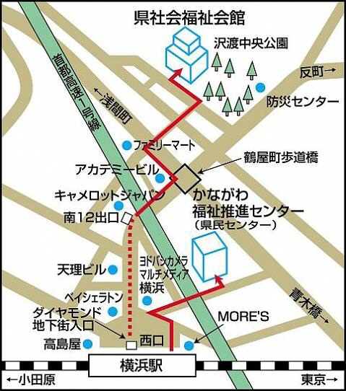

横浜駅から徒歩7分

・・・・・・・・・・・・・・・申 込 書・・・・・・・・・・・・・・・・・
（FAXで申込を行う場合はこの申込書を切らずに送付ください。
送付状はいりませんので、このままご使用いただければ幸いです。）
申込先FAX: ０４５（２９０）０２０１、ﾒｰﾙ：syousakuren@sirius.ocn.ne.jp

 | 氏 名 | 法人名と事業所名  連絡先電話・FAX | 市町村名  （区の場合記載のこと）
利用者の権利を守る個人情報の取り扱い方について
―個人情報をきちんと活用し、ご本人の権利を守りながら支援をどう作っていくのか―

＊参加が不可の場合のみこちらから連絡いたしますので、連絡先等は必ず正確に記載ください。
＊締切:令和元年12月2日（月）ただし、定員なりしだい締切ります。

